MEMORIA
PRÁCTICA 4

ADINA HAN
YOUSSEF EL FAQIR EL RHAZOUI

1. NQueens

La función de fitness está en la clase interna NQueensFitnessFunction de NQueensGenAlgoUtil que implementa la interfaz FitnessFunction. La función de fitness está relacionada con la variable booleana nonAttackingPair que se pone a false si hay parejas de reinas que se ataca y si no hay se le suma 1 a la función de fitness.
La función objetivo esta implementada en la clase NQueensGoalTest que implementa la interfaz GoalTest. El estado objetivo es representado por un valor booleano que devuelve el método isGoalState que indica si en el tablero de las n reinas no hay ninguna pareja de reinas que se ataque.
La población inicial se genera mediante el método generateRandomIndividual, que devuelve una representación de los individuos. Los individuos se representan mediante una lista de enteros del tamaño del tablero. Esta lista está formada por enteros comprendidos entre 0 y el tamaño del tablero y son generados aleatoriamente.
El problema de las n reinas se representa en un tablero, que es un array bidimensional de enteros de 8x8, y las reinas se representan con el entero “1”, mientras que las posiciones que están libres con “0”. Así mismo, el número de la población inicial, es de 50 individuos.
El algoritmo genético utiliza la selección por ruleta, que esta implementada en el método randomSelection de la clase GeneticAlgorithm. Este método devuelve el individuo que cumple que, al escoger un numero aleatorio, este sea menor que el valor de la función de fitness asignado a cada individuo.
Una vez que estén seleccionados los individuos, se realiza el cruce para producir nuevos individuos que se insertaran en la siguiente generación. Se utiliza el cruce de un punto, y de esta forma se obtiene un numero aleatorio que permitirá separar a los padres en cabeza y cola, seguidamente se combina la cabeza del primer padre con la cola del segundo, dando lugar al hijo . El algoritmo genético inserta los hijos en la siguiente generación sin tener en cuenta si son mejores que sus padres, dado que el cruce es de tipo destructivo.
El tipo de mutación que utiliza aima es el reemplazo aleatorio de un gen. La mutación se implementa en el método mutate de la clase GeneticAlgorithm y devuelve un individuo de la población después de que se le haya aplicado la mutación. Esta mutación se realizará sobre el individuo que surja del cruce de sus dos progenitores, en función de un numero aleatorio se decidirá si el individuo mutará o no, si lo hace se remplazará un gen de forma aleatoria por otro aleatorio también del alfabeto del problema.
Los valores que se pueden configurar para el problema de las n reinas en el algoritmo genético son: el tamaño del tablero, que en nuestro caso es 8, la probabilidad de mutación para el cual se ha elegido el valor de 0.15, el tamaño de la población se ha establecido en 50 y el tiempo máximo en milisegundos durante el cual el algoritmo se puede ejecutar (1000mls).

2. Asignación de turnos a los exámenes CFI

Hemos representado a los individuos como un vector de cadenas de texto, así, la posición en el vector indica el turno, por ejemplo: 1 → lunes a las 10:30. Luego el contenido de esa posición en el vector será el nombre del profesor asignado, o vacío si no hay asignado uno. Cabe destacar, que el tamaño del vector es proporcional al numero de turnos asignables máximo, en este caso 16.
La generación de la población inicial se realiza de forma aleatoria, pero cada uno de los individuos debe ser un individuo válido, esto es, que el número de turnos asignados coincida con el número de turnos necesarios expresados en el archivo, y que cumpla con las restricciones (esta comprobación la realiza la función testRestrictions de la clase TimetableGenAlgoUtil.java). El tamaño de la población la hemos fijado en 50.
El operador de cruce que hemos implementado es el de un punto, elegido aleatoriamente. Independientemente de este hecho el individuo resultante después del cruce tiene que ser válido. Una vez encontrado un individuo valido se introduce en la siguiente generación sin tomar en cuenta la función de fitness del hijo, por lo tanto, hemos utilizado la estrategia destructiva que permite que los mejores, como los peores individuos pasen a la siguiente generación.
El tipo de mutación que hemos implementado para el algoritmo genético básico, ha sido el reemplazo aleatorio de un gen. Este método consiste en elegir un gen (ya que la mutación utilizada es de un punto) del cromosoma aleatoriamente y cambiarlo por otro valor dentro del alfabeto. El individuo que devuelve el método mutate nos aseguramos que sea un individuo valido.
La función de fitness esta implementada en la clase interna TimetableFitnessFunction de TimetableGenAlgoUtil.java. El valor de la función de fitness es la resta entre el número de preferencias que se cumplen menos el número de repeticiones de cada profesor. Además multiplicamos el número de repeticiones por un factor de 0,5, de esta forma tenemos en consideración más que se cumplan preferencias a que se repitan. Fitness = numPref + 0,5 – (numRep*0,5). Si el valor resultante es negativo le asignamos 0.
Con la función objetivo, pretendemos señalar si un individuo es válido, es decir que cumpla las restricciones de los profesores y que no tenga más turnos asignados de los que se le pide. No le hemos puesto que cumpla una función de fitness mínima, puesto que en los apartados opcionales puede llegar a haber tantas restricciones que este valor de fitness no llegue a alcanzarse.

Con la implementación básica del algoritmo genético obtenemos los siguientes datos:
Convocatoria 1: para el primer archivo hemos obtenido una media de la función de fitness de 2.38. El valor mínimo de esta de 1.5. El valor máximo de la función de fitness es de 4.5.
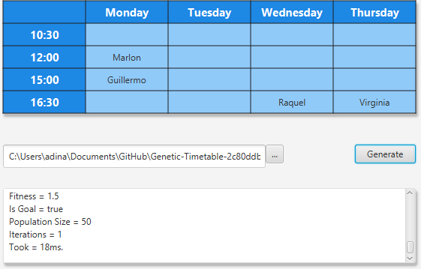
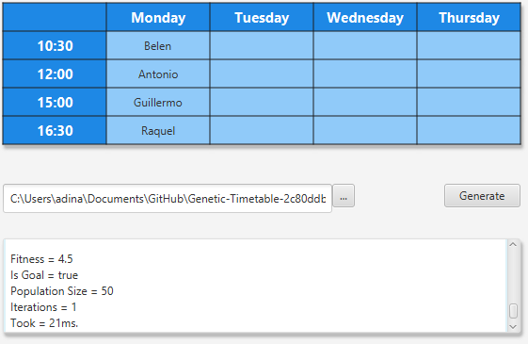
El tiempo máximo que ha tardado el algoritmo en ejecutarse ha sido de 194 ms y el mínimo 16ms.

Convocatoria 2: para el segundo archivo la media es 0.015.
La función de fitness tiene como valor máximo 0.016.
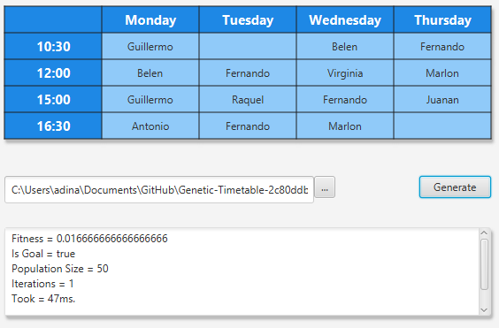
Y como valor mínimo tiene 0.14.
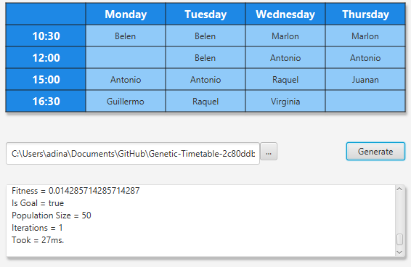
El tiempo máximo en el cual el algoritmo termina es 71 ms y el mínimo 12 ms.
Convocatoria 3: para el tercer archivo la media, el mínimo y el máximo tienen el mismo valor 0.014.Con respecto a las anteriores la media ha bajado y también el máximo. El tiempo máximo de ejecución del algoritmo se establece en 57 ms y como vemos ha bajado también en comparación con el tiempo alcanzado en las convocatorias anteriores.
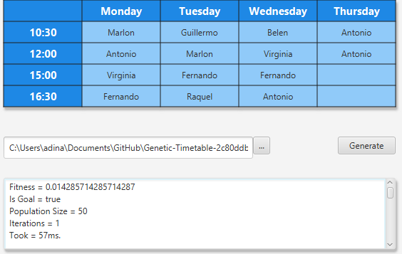

3. Modificación del algoritmo genético de AIMA

Hemos realizado pruebas después de introducir la probabilidad de cruce y los resultados cambian.
Para la convocatoria 1 con una probabilidad de 0.7 la media de la función de fitness sigue siendo bastante alta (2.117). El mínimo se mantiene en 1.5, pero el máximo baja su valor quedándose en 3.5. En este caso el tamaño máximo de la población es 41.
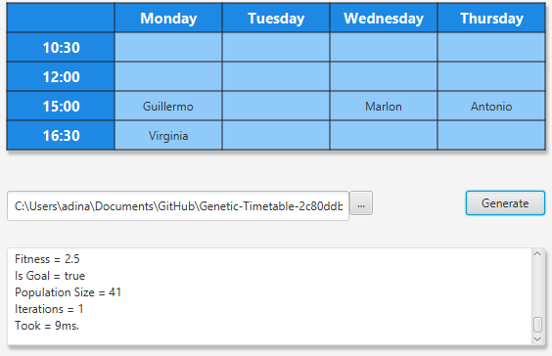
Tanto si introducimos una probabilidad de cruce de 0.8, como una de 0.9 para esta convocatoria tanto el mínimo, como el máximo mantienen su valor, pero la función de fitness tiene su máximo de 2.26 para la de 0.8 y 2.5 para la de 0.9.
En el caso de la segunda convocatoria el valor mínimo (0.014) de la función de fitness y el máximo (0.016) mantienen su valor independientemente del valor de la probabilidad. En cambio, la media cambia siendo 0.256, 0.0151 y 0.0152 para una probabilidad de 0.7, 0.8 y 0.9, respectivamente. En el segundo caso de la probabilidad el tamaño máximo de la población es 45.
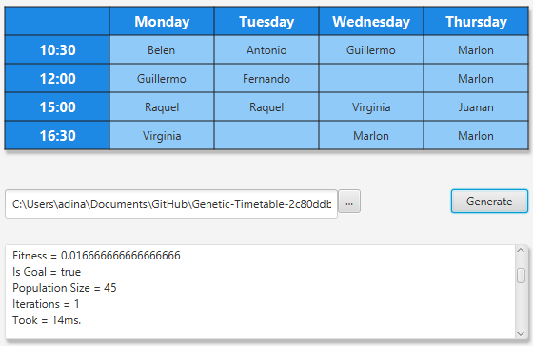
En el caso de la última convocatoria los 3 valores (media, mínimo, máximo de la función de fitness) que hemos tomado en cuenta mantienen su valor de 0.014 para las 3 probabilidades posibles que hemos considerado. En el caso de la probabilidad de 0.9 el tamaño de la población es el más alto de las 3 convocatorias.
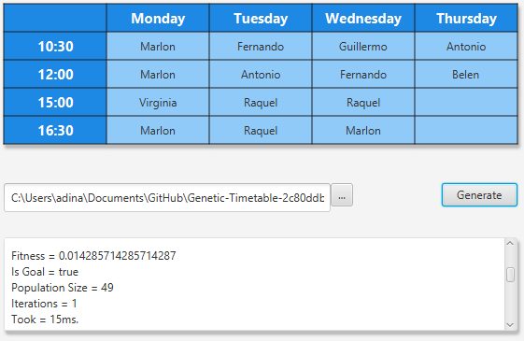
Hemos cambiado la función de cruce para que nos devuelva 2 individuos en vez de uno y estos son los cambios que hemos notado al realizar pruebas:
Para la primera convocatoria y con una probabilidad de cruce de 0.7 la media del fitness ha aumentado, siendo esta 2.38. El valor mínimo de esta función sigue siendo 1.5 y el máximo ahora es solo 2.5.
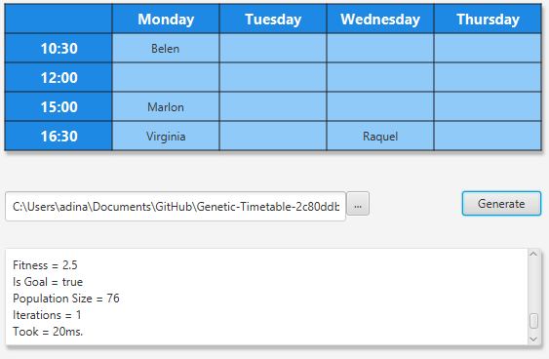
Como vemos también el tamaño de la población ha incrementado, llegando a un máximo de 76.
Con una probabilidad de cruce de 0.8 y tomando en cuenta la segunda convocatoria tenemos el mismo valor para la media, el mínimo y el máximo de la función de fitness (0.016). Esto demuestra que teniendo en cuenta solo la probabilidad de cruce el valor de la media es menor que la media calculada si el cruce devuelve 2 individuos.
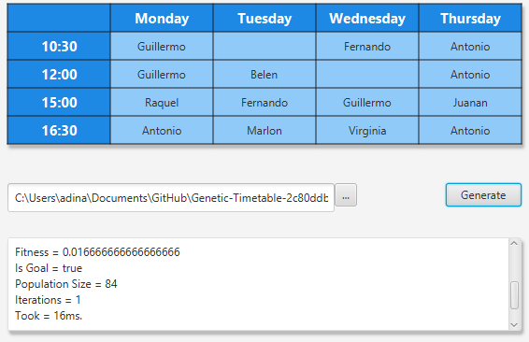
En el último caso de la tercera convocatoria y dándole el valor 0.9 a la probabilidad de cruce obtenemos los mismos resultados si no podríamos la condición que se devuelvan 2 individuos. Este valor es igual para la media de la función de fitness, para su mínimo y su máximo (0.014) y el tamaño de la población alcanza su máximo (96).
Hemos cambiado la estrategia destructiva del cruce por la no destructiva, teniendo en cuenta la función de fitness de los padres para la introducción de los individuos en la nueva generación. Fijamos la probabilidad de cruce en 0.7 para realizar las pruebas con los 3 archivos.
Después de las pruebas realizadas sobre el primer archivo hemos sacado la media de los valores de la función de fitness y el resultado es 2.32. El valor más bajo que ha tomado esta función ha sido 1.5 y el más alto 3.5. El algoritmo necesita un tiempo entre 9 ms y 49 ms para terminar de ejecutarse.
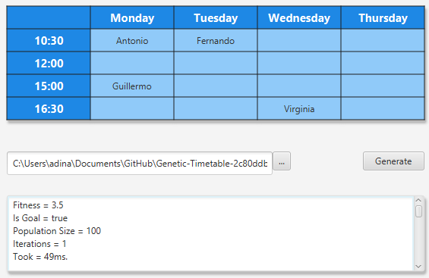
Para los otro 2 archivos hemos obtenido resultados iguales para la media, el máximo y el mínimo. En el caso del segundo archivo este valor es 0.016 y para el tercero es 0.014. Por último, el tiempo máximo para el segundo es 72 ms y 49 para el tercero.
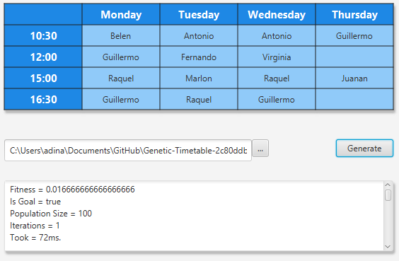
4. Parte opcional

Opcional 1: Para el primer apartado opcional, hemos añadido una entrada en el archivo de configuración en la que aparecen todos los profesores con los turnos realizados. Para tener esto en cuenta, en la función de fitness hemos hecho un calculo de los turnos que corresponderían a cada profesor (una media), y contamos cuantos profesores no se ajustan a este valor, por último multiplicamos este valor por un factor de 0,1, y lo restamos a la función total. Por lo que esta quedaría como : fitness = numPref + 0,5 – (numRep*0,5) – (numProfNoMed*0,1).

Opcional 2: Para este apartado nuevamente hemos tenido que introducir un nuevo campo en el archivo de texto. Lo hemos hecho como sigue: ‘+’ el profesor quiere turnos consecutivos, y ‘-’ o ‘nada’ representa que un profesor quiere turnos discontinuos.
Nuevamente esto debe afectar a la función de fitness, para ello calculamos si estas preferencias se cumplen, si lo hacen aportaremos a la función de fitness +0,3, sino se cumplen -0,3, por cada profesor.

Opcional 3: En lo que refiere a introducir dos profesores por turno, hemos tenido que cambiar ligeramente la representación, de esta forma hemos representado a los individuos como un vector contenido en otro vector, el primero representa los turnos, el segundo los profesores por ese turno en concreto. Destacamos que de esta forma podemos asignarle a un turno los profesores que queramos, eso si, solo lo hemos implementado para 2.

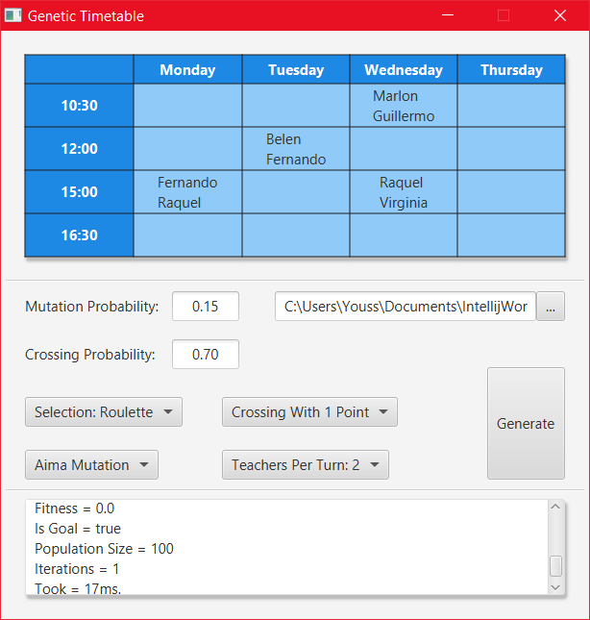

Opcional 4: En este apartado hemos creado otra función de cruce en la que este se realiza por dos puntos de los padres, también nos aseguramos que los individuos sean válidos.
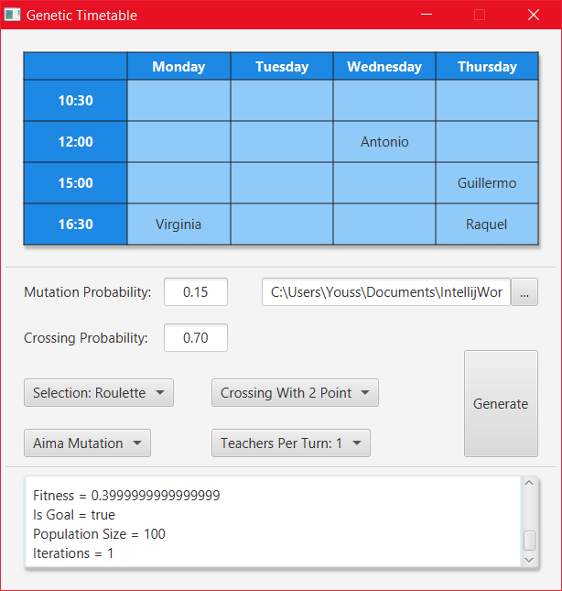

Los resultados obtenidos muestran unos valores ligeramente superiores a los obtenidos con solo el cruce por un punto.
NOTA: No son comparables los resultados obtenidos más arriba que en este punto, puesto que entran más factores en juego.

Opcional 5: Hemos implementado el mecanismo de selección por torneo, en el cual escogemos a dos individuos de forma aleatoria y elegimos como candidato a reproducirse al que tenga más función de fitness.

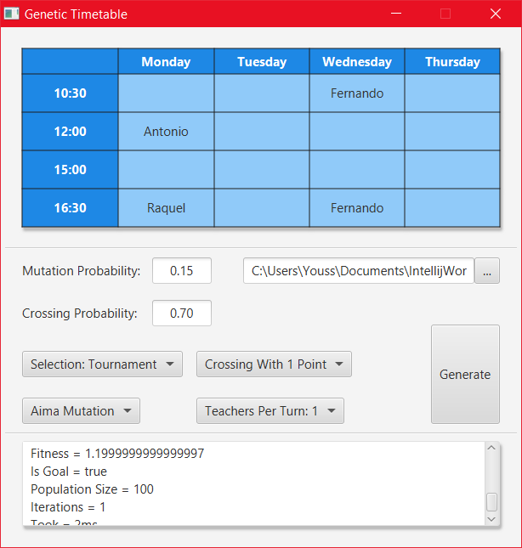

Con este modo de selección conseguimos valores bastante más altos que con la selección por ruleta.

Opcional 6: El otro mecanismo de mutación que hemos elegido consiste en elegir de forma aleatoria del individuo dos genes e intercambiarlos entre sí.

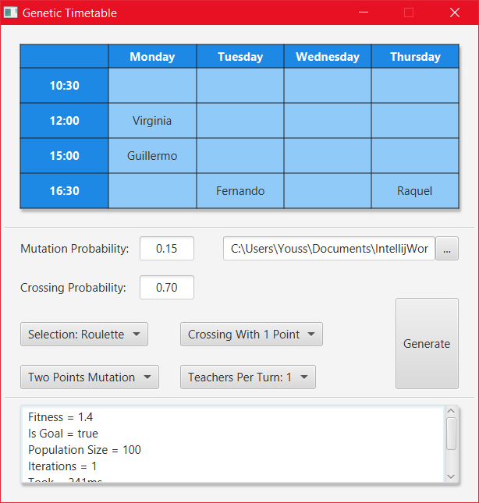

Así pues obtenemos valores bastante parecidos a los que obteníamos con la mutación de aima. Es de consideración, pensar que si requerimos más turnos este método puede dar valores más altos de fitness, puesto que un profesor puede estar bajando el valor total de esta por no cumplir sus preferencias pero al cambiarlo podría mejorar, con turnos bajos podría incluso cambiar vacío → vacío.

Opcional 7: Hemos desarrollado una interfaz con javafx, con la cual hemos ilustrado los resultados obtenidos en este documento.

